КГУ «Школа-интернат для детей-сирот и детей,
оставшихся без попечения родителей»

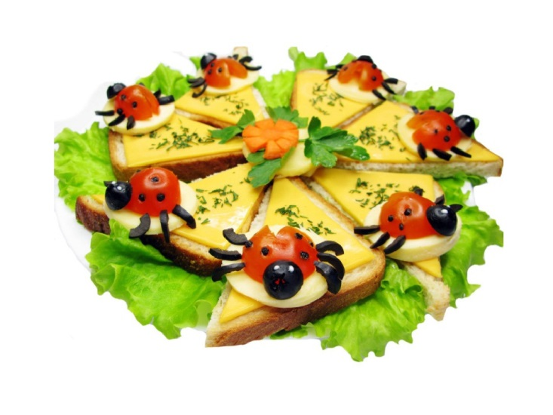

Учитель коррекционной школы высшей категории:
Шакпакбаева Б.Ж.,

г. Семей
Мастер-класс.
Класс: 9
Предмет: СБО
Тема урока: «Весёлые бутерброды».

Цель:
Образовательные:
- обучить участников мастер-класса технологии приготовления бутербродов и канапе, способам украшения и их подачи на стол,
- подготовка к самостоятельной жизни.
Коррекционно-развивающие:
- развивать зрительно-моторную координацию;
- развивать творческие способности;
- развивать мелкую моторику кистей рук;
- развивать диалогическую речь через рассказ самих учащихся.
Воспитательные:
- воспитывать аккуратность, самостоятельность в работе;
- прививать эстетический вкус при оформлении блюда, умение соблюдать правила личной гигиены и безопасности труда;
- прививать навыки самообслуживания, желание всегда выглядеть опрятно и привлекательно;
- воспитывать желание участвовать в совместной трудовой деятельности.

Оборудование: набор кулинарных инструментов и приспособлений, набор продуктов для приготовления бутербродов, канапе (яйца, майонез, свежие огурцы, красная смородина, зелёный горошек, хлеб, маслины, помидоры «Черри», сыр, морковь, варёная колбаса, зелёный лук, петрушка), посуда.

Спец. одежда: фартуки, колпаки.

Введение.

Обоснование выбора темы.
Проведение мастер-класса началось с того, что мы проводили уроки кулинарии по предмету СБО. Ребята заинтересовались темой «Бутерброды», и мы решили показать наши кулинарные умения и навыки. Вместе решили сделать интересные в оформлении бутерброды.

Актуальность.
Мастер-класс позволяет создать радостную эмоциональную атмосферу. Сильный толчок к развитию эмоции даёт совместное творчество. В процессе работы рождаются удивительные блюда. Ребята с восторгом, бережно и трепетно изготавливают бутерброды, проводят дегустацию с чаем.

Идеи и предложения.
Мы продумали, из каких продуктов, и, какие бутерброды можем приготовить. Их всех рассмотренных вариантов выбрали канапе, яичные корзины, пингвины, т.е. традиционно, несложно, малая экономическая затрата, наличие инструментов и продуктов, а самое главное – интересно и увлекательно.

Ход мастер-класса.

- Организационная часть.
- Приветствие.
- Добрый день, ребята, уважаемые гости и коллеги! Сегодня мы проводим мастер-класс на тему «Весёлые бутерброды» по предмету СБО. Сейчас слово участникам.
- Я, Цуканов Артём – ученик 9 класса.
- Я, Приходько Виталий – учусь в 9 классе.
- Я, Кайгородов Андрей – тоже ученик 9 класса.
- Вы готовы показать своё мастерство? Тогда начинаем.
- Ребята! Что мы будем сегодня готовить?
- Бутерброды, канапе.
- Что такое бутерброд?
- В переводе с немецкого языка – «хлеб с маслом».
- Что является основой бутерброда?
- Основой бутерброда является хлеб.
- Что называют канапе?
- Маленькие бутерброды, в переводе с французского языка – «крошечный».
- Назовите требования к качеству готовых бутербродов.
- Продукты готовят перед подачей.
- Продукты должны быть свежими.
- бутерброды располагают на блюде в один ряд.

- Практическая часть «Приготовление бутербродов и канапе».
- Ученикам даётся вводный инструктаж по выполнению практической работы, инструктаж по правилам безопасности труда.
- Как нужно держать нож при работе?
- Нож при работе держат низко над столом.
- Как вести себя при работе?
- При выполнении работы с ножом нельзя мешать друг другу.

- Технологическая последовательность изготовления:
- подготовка необходимых продуктов,
- работа с продуктами,
- сбор бутерброда, канапе,
- укладывание бутерброда, канапе на тарелку.

- Выполнение практической работы.
- Ребята, знаю, что вы будете готовить оригинальные блюда, а сейчас расскажите и покажите их.

1 участник – Цуканов Артём.
- Я буду готовить яичный корзинки с начинкой:
- яйца разрезать пополам, острые концы срезать для устойчивости корзинки,
- нарезать мелко петрушку для украшения, зелёный лук примерно длиной 10 см для ручки корзинки,
- для начинки: в яичный желток добавить нарезанные свежие огурцы, соль, перец, майонез и хорошо перемешать,
- начинкой заполнить яичный белок, затем сделать ручку из зелёного лука и сверху украсить зелёным горошком и красной смородиной.
- Корзинка готова! Приятного аппетита!

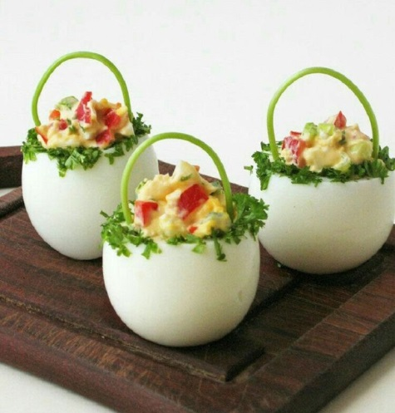

2 участник – Приходько Виталий.
- Я буду готовить канапе:
- нарезать продукты фигурной формой,
- на шпажку их собрать в следующем порядке: маслина, сыр, помидор «Черри», огурец, колбаса, хлеб.
- Канапе готово! Приятного аппетита!

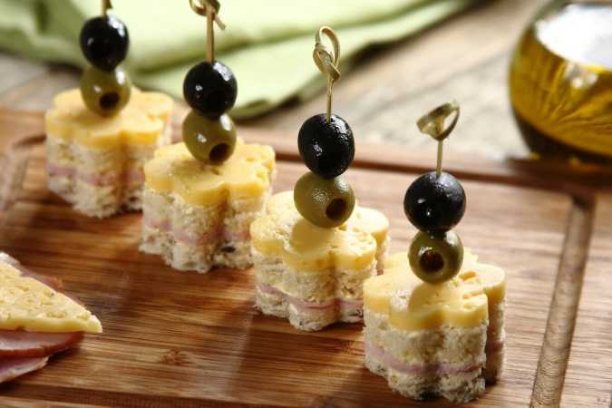

3 участник – Кайгородов Андрей.
- Я буду готовить бутерброд «Пингвин»:
- из моркови сделать лапки, вырезать треугольник для клюва и вставить в отверстие маслины,
- на зубочистку надеть маслину, потом из разрезанных маслин сделать крылья, затем сыр «Моцарелла» и в конце нанизать лапки.
- Бутерброд «Пингвин » готов! Приятного аппетита!

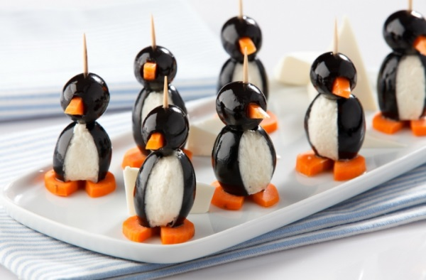

- Ребята! Посмотрите, какие красивые, аккуратные, аппетитные бутерброды получились. Хочется сказать:
«Ах, какая красота!
Всё получилось на Ура!
Вкусно, сытно и красиво!
Угощение на диво!»

- Когда мы начинали свою работу, мы немного волновались – всё ли у нас хорошо получится.
- А теперь посмотрите на свои бутерброды, канапе – они получились разноцветные, симпатичные и действительно весёлые.
- Работа над созданием весёлых бутербродов ещё больше сблизила нас, а это очень важно!

- Заключительная часть.
- Презентация бутербродов (ученики делают рекламу своих бутербродов).
- Бутерброды украшают любой праздничный стол. Удивляйте своих гостей!
- Бутерброды делают все народы разных стран. Это очень вкусно!
- Бутерброды можно сделать и на завтрак, и на обед, и на ужин. Угощайте своих близких и друзей!

- Рефлексия.
- Вам понравилась наша встреча?
- Были ли трудности в приготовлении блюд?
- Как вы оцениваете свою работу?

- Ребята! Я хочу поблагодарить вас за участие в мастер-классе. Мне очень понравилось, как вы трудились и сделали интересные весёлые бутерброды, канапе.

- Я желаю вам всегда оставаться таким же добрыми, весёлыми и позитивными!

- Спасибо за работу!

Все ребята: «До новых встреч!» (машут рукой)

